淡水鲈鱼的养殖方法，鲈鱼配合饲料配方关键
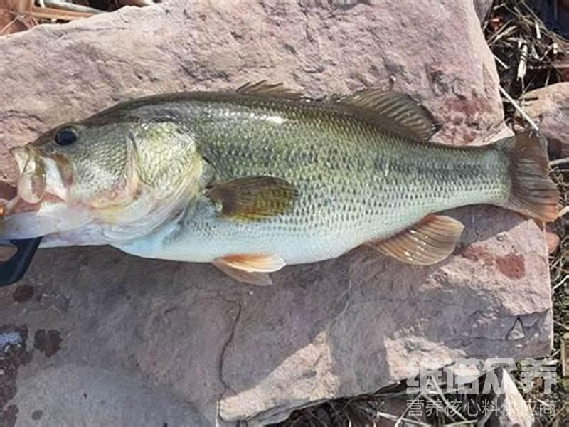
一种鲈鱼饲养用的配合饲料，对于鲈鱼的养殖，其饲料是鲈鱼存活率的重要关键因素之一，该饲料不仅有利于胃肠道的消化吸收，还能够降低鲈鱼病害的发生，提高存活率及鱼肉品质。所以制作一种适用于鲈鱼的养殖饲料很重要，使得鲈鱼消化吸收率高、提高了生长速度，满足了蛋白质的需求，具有生长速度快、适应性广、抗病能力强、肉质鲜美的特点，那么饲养淡水鲈鱼都需要怎么配制呢？鲈鱼的饲料配方又有哪些？一起来了解一下吧！
一、鲈鱼饲料自配料：
1.麸皮45％、豆饼40％、大麦10％、鱼粉4.7％，维诺鱼用多维0.1%，维诺霉清多矿0.1%，维诺复合益生菌0.1%。
2.麸皮45％、鱼粉30％、豆饼15％、大麦9.7％，维诺鱼用多维0.1%，维诺霉清多矿0.1%，维诺复合益生菌0.1%。
3.豆饼50％、鱼粉19.7％、麸皮15％、米糠15％、维诺鱼用多维0.1%，维诺霉清多矿0.1%，维诺复合益生菌0.1%。
鲈鱼饲料配方
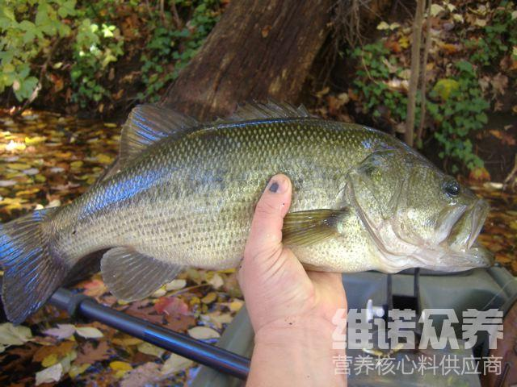
比较常见的淡水鲈鱼就是花鲈，花鲈鱼是淡水中的一种冷暖洄游鱼类，体型较小，一种鲈鱼的配合饲料提高了饲料的利用率，降低饲料养殖成本，增强了鲈鱼体质，提高了鲈鱼养殖存活率。减少了饲料营养成分的破坏，保证了鲈鱼的各种营养需求，增加了饲料中的能量水平，具有显著的经济效益。鱼用多维全面补充维生素、抗应激，提高免疫力，复合益生菌减少肠炎的发生，促进消化营养吸收率，增强鲈鱼体质，提高饲料报酬。
鲈鱼饲料配方​
